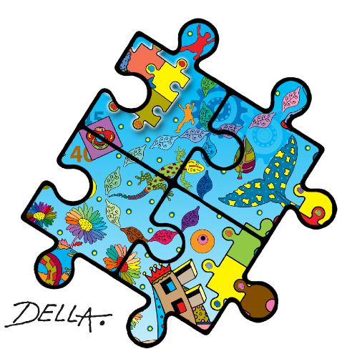
Autismusspezifische
Sozialpädagogische Familienhilfe (SPFH)

Unser Angebot | Wir bieten intensive Begleitung und Betreuung  für Familien im Autismus-Spektrum und unterstützen  ...bei der Auseinandersetzung mit den Autismus-  spezifischen Besonderheiten und Herausforderungen  im Familienleben,  ...in Erziehungsaufgaben,  ...beim Kontakt mit Ämtern und Institutionen,  ...bei der Lösung von Konflikten und Krisen,  ...bei der Bewältigung von Alltagsproblemen.
Unsere Zielgruppe | - Familien mit mindestens einem Kind aus dem Autismus-Spektrum  - Familien, die innerhalb ihres Familiensystems tiefgreifende Veränderungen und Störungen erfahren haben  - mehrfach belastete Familien, die einen umfangreichen und professionellen Unterstützungsbedarf haben (finanzielle Notlagen, fehlendes Unterstützungsnetzwerk)  - Familien in Überforderungssituationen (insbesondere Alleinerziehende, Geflüchtete, Familien mit schwierigen Integrationsverläufen)  - Familien, in deren Kreis Gefahr einer seelischen Beeinträchtigung für die Kinder besteht
Unsere  Methoden | Unter anderem…  - wertschätzende und (kultur-) sensible Gesprächsführung,  - intensive, autismusspezifische Familienarbeit unter Verwendung pädagogischer Ansätze, die in der Arbeit mit Kindern/ Menschen mit ASS anerkannt sind (z.B. verhaltens- und entwicklungsorientierte Begleitung, strukturierte Lernbegleitung),  - Anwendung verhaltenstherapeutischer Methoden zur Analyse von Verhaltensweisen,  - systemische lösungs- und ressourcenorientierte Beratung,  - lebensweltorientierte Angebote zur Gestaltung des Familienalltages,  - Beratung und modellhaftes Anleiten bei der Beziehungsgestaltung mit einem Kind mit ASS  - Einfühlsame Begleitung der Diagnoseverarbeitung
Unsere Ziele | - die Bewältigung von alltäglichen Herausforderungen und Sicherstellung der Erfüllung der Grundbedürfnisse,  - die Stärkung der elterlichen Erziehungsfähigkeit,  - die Lösung von Konflikten und die Stärkung der positiven Selbstwirksamkeit aller Familienmitglieder.
Finanzierung | Das Angebot der Sozialpädagogische Familienhilfe (SPFH) wird über die Jugendhilfe nach §31 SGB VIII im Rahmen der Hilfen zur Erziehung nach §27 SGB VIII finanziert.
So erreichen Sie uns: | Autismus-Zentrum Hannover GmbH  Prinz-Albrecht-Ring 63, 30657 Hannover  Tel. Verwaltung: 0511 - 67 67 59 – 0  Ansprechpartnerin: Irina Funk  Tel. Mobil: 0157-805 311 36  funk@autismus-hannover.de

